EPREUVE SPECIFIQUE - FILIERE MP
PHYSIQUE 2
Durée : 4 heures
N.B. : Le candidat attachera la plus grande importance à la clarté, à la précision et à la concision de la rédaction. Si un candidat est amené à repérer ce qui peut lui sembler être une erreur d'énoncé, il le signalera sur sa copie et devra poursuivre sa composition en expliquant les raisons des initiatives qu'il a été amené à prendre.
Les calculatrices sont interdites
Le sujet comporte cinq parties indépendantes.
Les parties I et II portent sur l'optique (de la page 2 à la page 9).
Les parties III à V portent sur l'électromagnétisme (de la page 10 à la page 14).
Les calculatrices ne sont pas autorisées : les applications numériques sont pourtant importantes pour conclure et devront être réalisées à la main. On ne demande pas une valeur exacte, mais une bonne valeur approchée.
OPTIQUE : LES MIROIRS DE TELESCOPE
Les parties I et II sont indépendantes
PARTIE I: MESURE DU RAYON DE COURBURE D'UN MIROIR PAR UNE METHODE INTERFERENTIELLE
I.1. Interférences de deux sources ponctuelles
L'espace est rapporté à un repère orthonormé direct $R=(O,xyz)$. Des interférences lumineuses sont obtenues à l'aide d'un dispositif interférentiel permettant de créer deux sources ponctuelles cohérentes $S_{1}$ et $S_{2}$ à partir d'une même source ponctuelle monochromatique de longueur d'onde dans l'air $λ$. Les deux sources $S_{1}$ et $S_{2}$, distantes de $a$, émettent des ondes lumineuses sphériques en phase et de même intensité (ou éclairement) $I_{0}$. Le milieu $S$ du segment $S_{1}S_{2}$ est situé sur l'axe $Ox$. L'écran d'observation est placé dans le plan $yOz$ à la distance $d$ de $S$. Le dispositif interférentiel est placé dans l'air d'indice 1. Il permet d'orienter l'axe des sources, soit parallèlement à l'écran selon l'axe $Oz$ (figure 1), soit perpendiculairement à l'écran selon l'axe $Ox$ (figure 2).
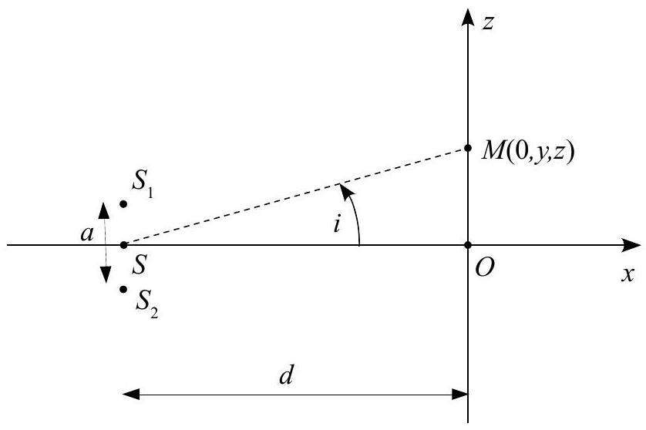
Figure 1
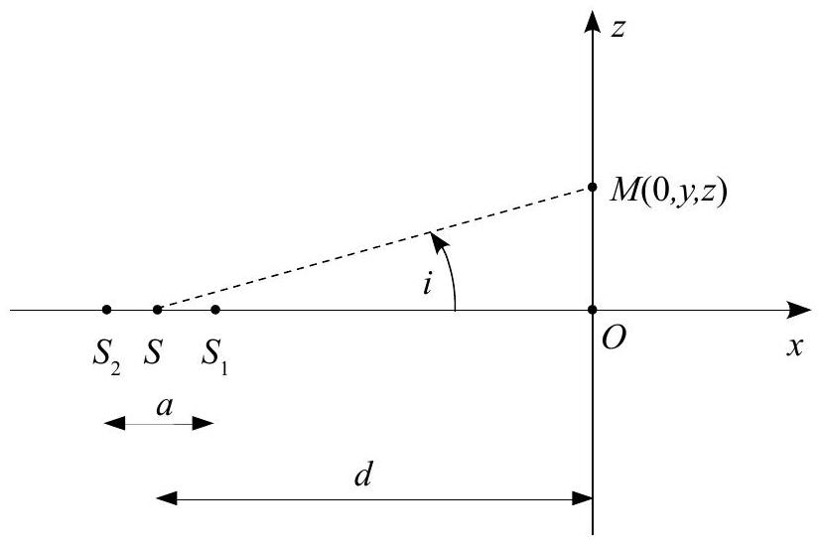
Figure 2
I.1.1. Exprimer l'intensité lumineuse (ou l'éclairement) $I(M)$ en un point $M(0,y,z)$ de l'écran en fonction de l'intensité $I_{0}$ de chacune des sources et du déphasage $Δϕ(M)$ au point $M$ entre les deux ondes issues de $S_{1}$ et $S_{2}$.
I.1.2. Relier $Δϕ(M)$ à la différence de marche géométrique $ΔL(M)$ au point $M$ entre les deux ondes lumineuses provenant des sources $S_{1}$ et $S_{2}$ et atteignant $M$.
I.1.3. On se place dans le cas où l'axe des deux sources est parallèle au plan de l'écran (figure 1, page 2). Pour observer des interférences, le dispositif interférentiel est éclairé avec une source monochromatique de longueur d'onde $λ=500 nm$ et réglé de façon à obtenir une figure d'interférence dont les dimensions sont de l'ordre du centimètre, avec $a=1 mm$ et $d=1 m$.
I.1.3.a. En fonction des réglages imposés au dispositif interférentiel, exprimer la différence de marche $ΔL(M)$ en fonction de $a,d$ et de la position du point $M$.
I.1.3.b. Exprimer l'intensité $I(M)$ sur l'écran d'observation en fonction de la position du point $M$.
I.1.3.c. Calculer l'ordre d'interférence $p_{0}$ au point $O$. Commenter.
I.1.3.d. Décrire l'allure de la figure d'interférence observée sur l'écran. Déterminer en fonction de $a,λ$ et $d$ la distance $d_{i}$ entre deux franges brillantes (interfrange).
I.1.3.e. Application numérique : calculer la position du premier maximum d'intensité lumineuse situé en dehors du centre $O$ de l'écran.
I.1.4. On se place maintenant dans le cas où l'axe des deux sources est perpendiculaire au plan de l'écran (figure 2, page 2). Le dispositif interférentiel est toujours éclairé avec la même source et il est réglé de façon à obtenir une figure d'interférence dont les dimensions sont de l'ordre du centimètre avec $a=1 mm$ et $d=1 m$.
I.1.4.a. En fonction des réglages imposés au dispositif interférentiel, montrer que la différence de marche $ΔL(M)$ au point $M$ s'exprime en fonction de $a$ et de l'angle $i$, formé entre le segment $SM$ et l'axe $Ox$ par la relation : $ΔL(M)=acos⁡i$.
Il sera judicieux d'utiliser l'égalité $S_{1}M^{2}=SM^{2}+SS_{1}^{2}−2\vec{SM}⋅\vec{SS_{1}}$.
I.1.4.b. D'après les dimensions de la figure d'interférence, l'angle $i$ est voisin de 0 et on peut utiliser les développements limités de sinus, cosinus et tangente à l'ordre 2. Exprimer la différence de marche $ΔL(M)$ au point $M$ en fonction de $d,a$ et de la position du point $M$.
I.1.4.c. Donner l'expression de l'intensité $I(M)$ sur l'écran d'observation en fonction de la distance $ρ=OM$.
I.1.4.d. Application numérique : calculer l'ordre d'interférence $p_{0}$ au point $O$. Commenter.
I.1.4.e. Représenter, en la justifiant, l'allure de la figure d'interférence observée sur l'écran.
I.1.4.f. Evaluer approximativement la position du premier maximum d'intensité lumineuse situé en dehors du centre $O$ de l'écran.
I.1.5 Comment faut-il modifier le système pour observer les figures d'interférences localisées à l'infini?
I.2. Dispositif interférentiel
Le dispositif interférentiel est représenté figure 3. Son principe de fonctionnement est similaire à celui de l'interféromètre de Michelson. Il est composé d'un séparateur de faisceau constitué de deux prismes droits de section rectangle isocèle identiques accolés par leurs bases et de deux miroirs plans $M_{1}$ et $M_{2}$, de centre respectif $O_{1}$ et $O_{2}$. Il est éclairé par une source ponctuelle $S_{L}$, obtenue grâce à un faisceau de lumière parallèle monochromatique de longueur d'onde $λ=500 nm$ provenant d'un laser ; le faisceau laser est expansé grâce à une lentille de focale image $f^{′}=1 cm$ placée entre le faisceau laser et la face d'entrée du séparateur. Le séparateur de faisceau se comporte comme une lame séparatrice $L_{p}$, unique, d'épaisseur nulle (face commune aux deux prismes) qui transmet $50\%$ de l'intensité lumineuse, l'autre partie étant réfléchie.
On note $ℓ=S_{L}O_{p}=10 cm$ la distance entre la source ponctuelle $S_{L}$ et le centre $O_{p}$ de la séparatrice et $L=O_{P}O=70 cm$ la distance entre la séparatrice et l'écran ( $E$ ).
Les deux miroirs sont mobiles et peuvent pivoter autour de leurs axes $O_{1}y$ et $O_{2}y$. On note $α_{1}$ et $α_{2}$ les angles de rotation de chacun des miroirs, pris respectivement entre ( $O_{1}z$ et $M_{1}$ ) et ( $O_{2}x$ et $\left.M_{2}\right)$.
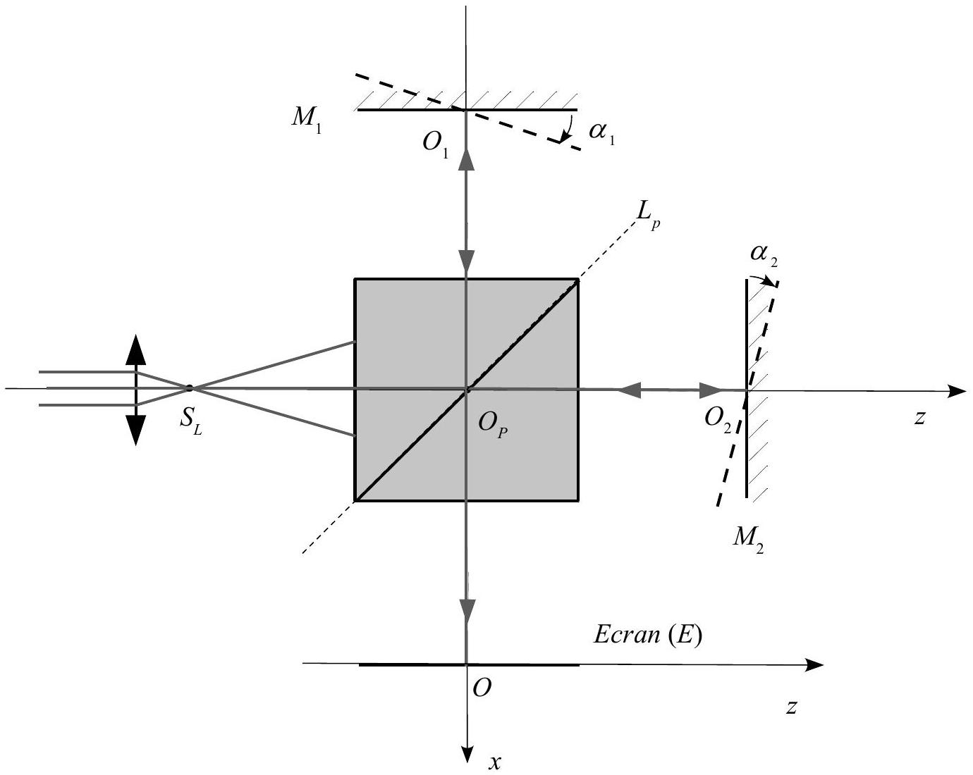
Figure 3 : dispositif interférentiel
I.2.1. On se place dans le cas où les deux miroirs $M_{1}$ et $M_{2}$ sont orthogonaux ( $M_{1}$ est dans le plan $yO_{1}z$ et $M_{2}$ dans le plan $xO_{2}y$ ). Les positions des miroirs sont données par les distances $d_{1}=O_{p}O_{1}$ et $d_{2}=O_{p}O_{2}$ avec $d_{2}≥d_{1}$.
I.2.1.a. En vous aidant d'un schéma clair, déterminer les coordonnées dans le repère $(O,xyz)$ des sources secondaires $S_{1}$ et $S_{2}$ créées par l'interféromètre en fonction de $ℓ,L,d_{1}$ et $d_{2}.S_{1}$ est l'image de la source $S_{L}$ issue des réflexions sur $L_{p}$ et $M_{1};S_{2}$ est l'image de $S_{L}$ issue des réflexions sur $M_{2}$ et $L_{p}$.
I.2.1.b. En déduire la distance $a$ qui sépare les sources $S_{1}$ et $S_{2}$ et la distance $d$ de leur milieu $S$ à l'écran en fonction de $ℓ,L,d_{1}$ et $d_{2}$.
I.2.1.c. Le miroir $M_{1}$ réglé à $d_{1}=ℓ$ restant fixe, le miroir $M_{2}$ est translaté de façon à obtenir un éclairement uniforme de l'écran. Donner dans ces conditions la valeur de $a$.
I.2.2. A partir de la position précédente, le miroir $M_{2}$ est déplacé parallèlement à l'axe $Oz$ d'une distance $e$, telle que $d_{2}−d_{1}=e>0$ avec $e≪d_{1}$ et $e≪d_{2}$.
I.2.2.a. Décrire la figure d'interférence observée sur l'écran.
I.2.2.b. Le centre de la figure d'interférence est brillant. La première frange brillante, hors de l'axe, est située à 20 mm du centre de la figure. Calculer, à partir des résultats obtenus dans la partie I.1, la distance $e$.
I.2.2.c. Calculer l'ordre d'interférence au centre de la figure d'interférence.
I.2.3. A partir de la position des miroirs obtenus question I.2.1.c, on fait subir à chaque miroir une très faible rotation, dans le même sens et du même angle $α\left(α_{1}=α_{2}=α\right)$.
I.2.3.a. Montrer, en vous aidant d'un schéma, que les sources secondaires $S_{1}$ et $S_{2}$ créées par l'interféromètre sont situées sur un axe parallèle à $Oz$, le milieu $S$ de $S_{1}S_{2}$ étant sur l'axe $Ox$.
I.2.3.b. Déterminer la distance $a$ entre les deux sources et la distance $d$ du milieu des sources à l'écran en fonction de $α,ℓ$ et $d_{1}$ ou $d_{2}$.
I.2.3.c. Décrire la figure d'interférence observée sur l'écran.
I.2.3.d. La distance entre deux franges brillantes consécutives est égale à $d_{i}=5 mm$. Calculer, à partir des résultats obtenus dans la partie I.1, l'angle $α$ en radians.
I.2.3.e. Comment varie la distance entre les franges si on augmente l'angle $α$ ?
I.3. Mesure du rayon de courbure d'un miroir
L'interféromètre de la question précédente est initialement réglé en plaçant les deux miroirs orthogonalement et à la même distance de la séparatrice ( $d_{1}=d_{2}=ℓ$ ). Le miroir $M_{1}$ est un miroir de référence parfaitement plan. Le miroir $M_{2}$ est alors remplacé par un miroir sphérique convexe $M^{′} _{2}$, dont le sommet est positionné en $O_{2}$ et de centre $C_{2}$ (figure 4). L'axe $O_{p}z$ est l'axe optique du miroir $M^{′} _{2}$ et $R_{2}=\overline{O_{2}C_{2}}$ son rayon.
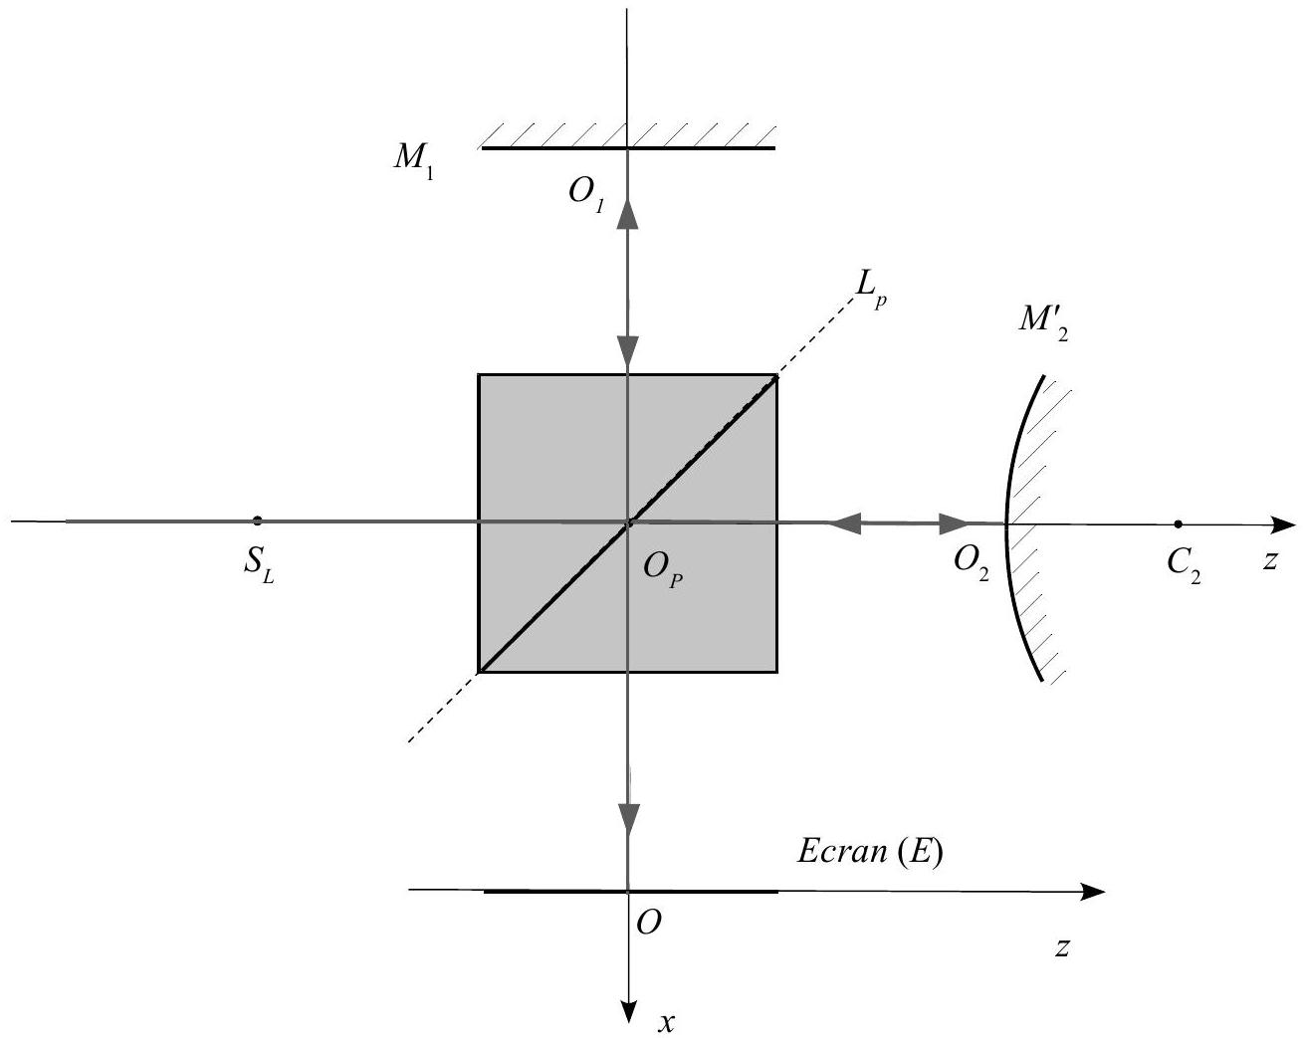
Figure 4 : mesure du rayon de courbure d'un miroir
I.3.1. Déterminer la position $\overline{O_{2}S_{L}^{′}}$ de $S_{L}^{′}$, image de $S_{L}$ par $M^{′} _{2}$ en l'absence du séparateur de faisceau en fonction de $R_{2}$ et $ℓ$.
I.3.2. Déterminer les coordonnées dans le repère ( $O,xyz$ ) des sources secondaires $S_{1}$ et $S_{2}$ créées par l'interféromètre en fonction de $ℓ,L$ et $R_{2}$.
I.3.3. Montrer que, dans le cas où $R_{2}≫ℓ$, la distance $a$ entre les deux sources se met sous la forme $a≈\frac{8ℓ^{2}}{R_{2}}$ et que la distance $d$ du milieu des sources à l'écran est voisine de $d≈L+3ℓ$.
I.3.4. En déduire l'aspect de la figure d'interférence observée sur l'écran.
I.3.5. Le centre de la figure d'interférence est un point brillant. La cinquième frange brillante est située à $12,5 mm$ du centre. Calculer la valeur du rayon $R_{2}$ du miroir $M^{′} _{2}$.
PARTIE II : LES TELESCOPES POUR L'OBSERVATION DE LA TERRE
SPOT et les Pléiades sont des satellites optiques d'observation de la Terre. Les satellites d'observation de la Terre fournissent des images numériques de la surface de la Terre composées de pixels. L'image numérique est une matrice de $L$ lignes et $C$ colonnes de petits éléments d'images appelés pixels. Chaque pixel représente l'image formée sur un des capteurs carrés de côté $c_{C}$, d'une petite surface terrestre dont les longueurs des côtés sont $c_{T}$ et $l_{T}$. La résolution est la taille $c_{T}$ ou $l_{T}$ au niveau du sol correspondant à un pixel de l'image de la surface terrestre. L'acquisition des images se fait par lignes successives de largeur au sol $L_{T}$ grâce à des capteurs juxtaposés linéairement sur une barrette. Le déplacement du satellite assure le passage d'une ligne à l'autre. L'orbite du satellite est circulaire et polaire et son altitude $h$ demeure constante lors des prises de vues. La vitesse linéaire du satellite sur son orbite est $v_{s}$ et la vitesse $v_{ST}$ par rapport au sol du projeté du satellite $T$ sur la surface terrestre est sensiblement parallèle à un méridien terrestre (figure 5).
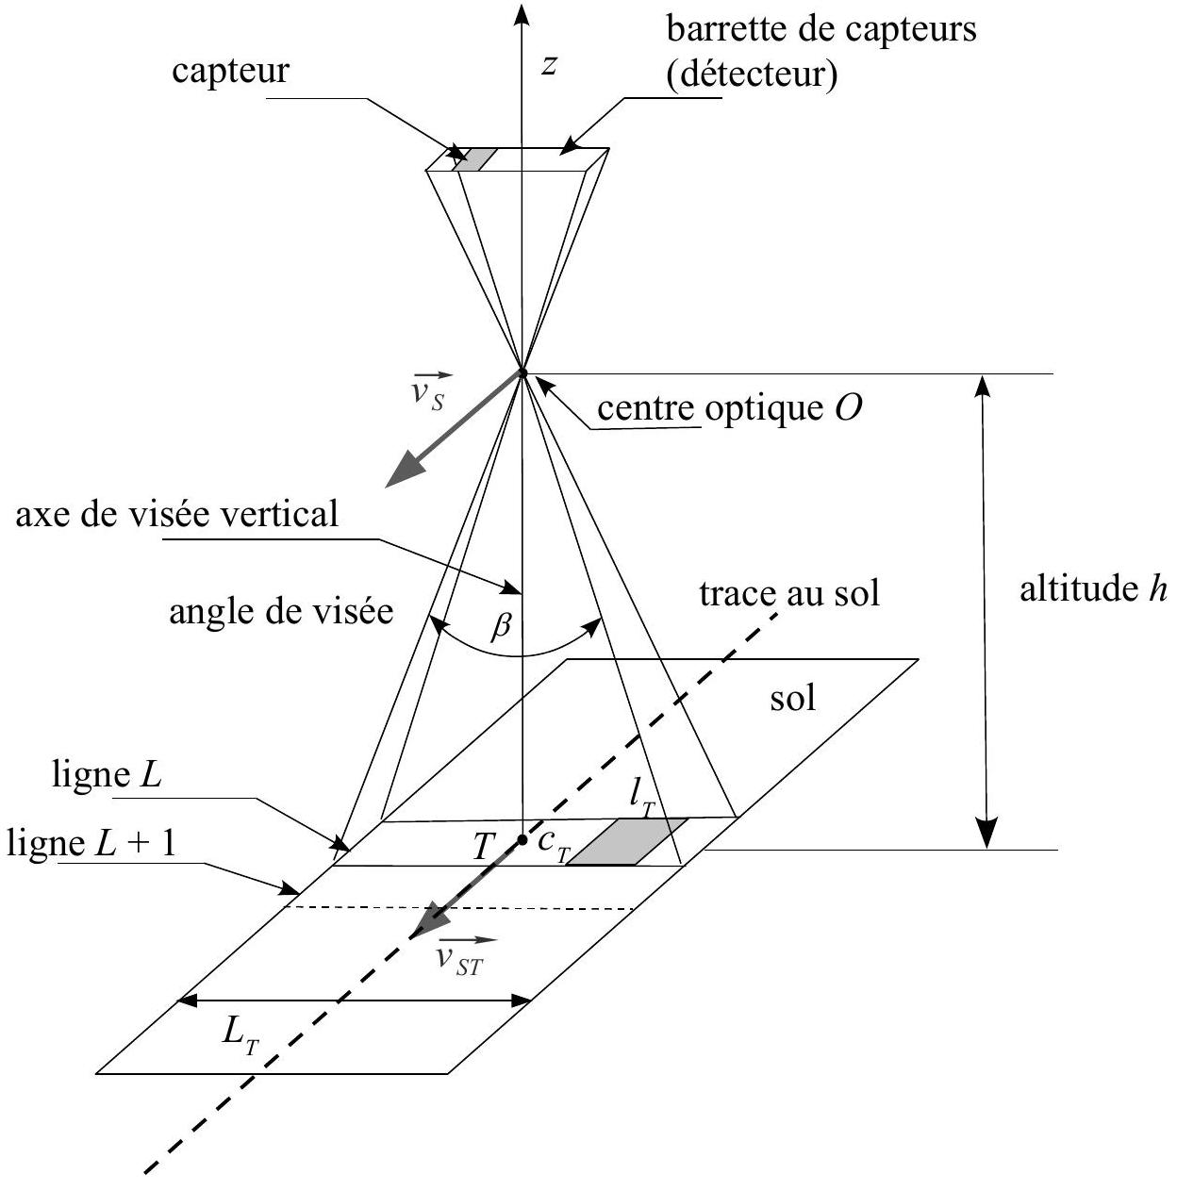
Figure 5 : principe de l'acquisition d'images satellitaires
II.1. Le satellite Pléiades - 1 A est situé à $h=694 km$ d'altitude. Le système optique du satellite peut être assimilé à une lentille mince de distance focale image $f^{′}$ et de centre optique $O$. L'axe optique, appelé axe de visée, est vertical selon $Oz$. Le rayon de la Terre est $R_{T}=6370 km$.
II.1.1. Le système optique est-il convergent ou divergent? Justifier votre réponse.
II.1.2. Exprimer le grandissement transversal $G_{t}$ du système optique en fonction de $c_{T}$ et $c_{C}$, puis en fonction de $h$ et $f^{′}$.
II.1.3. Les images en noir et blanc (mode panchromatique) ont une résolution à la verticale de $0,7 m$ au sol $\left(c_{T}=l_{T}=0,7 m\right)$. Elles comportent 30000 lignes et 30000 colonnes. La taille de chaque capteur est $c_{C}=12,6μ m$.
II.1.3.a. Calculer la distance focale $f^{′}$ du système optique. Est-il concevable de réaliser l'instrument d'optique avec une seule lentille? Justifier.
II.1.3.b. Calculer la largeur $L_{T}$ d'une ligne de prise de vue au sol.
II.1.4. Les images en 4 couleurs (mode multispectral) comportent 7500 lignes et 7500 colonnes. Une série de quatre capteurs forme un pixel. Les capteurs sont regroupés par 30000 sur une barrette et un filtre interférentiel sélectionne la longueur d'onde. Chacun des quatre capteurs de chaque couleur a la même géométrie qu'en mode panchromatique. Quelle est la résolution $l^{′} _{T}$ au sol des images en mode multispectral du satellite Pléiades - 1A ?
II.1.5. Donner l'ordre de grandeur de l'angle de champ de prise de vue $β$ d'une ligne. Le système optique du satellite Pléiades-1A fonctionne-t-il dans les conditions de Gauss ? Justifier.
II.1.6. La période de révolution du satellite Pléiades - 1 A est $T_{S}=1 h40 min$.
II.1.6.a. Calculer la vitesse au sol $v_{ST}$.
II.1.6.b. Calculer, en mode panchromatique, la durée d'acquisition $Δt$ d'une ligne sachant qu'en visée verticale $c_{T}=l_{T}=0,7 m$.
II.1.6.c. La durée d'acquisition $Δt^{′}$ est-elle la même en mode multispectral ? La calculer sachant qu'en visée verticale $c^{′} _{T}=l^{′} _{T}$.
II.2. Les systèmes optiques des satellites d'observation de la Terre sont composés de télescopes. Le télescope du satellite SPOT est dérivé du télescope de Schmidt. Il est composé d'un miroir plan $M_{1}$, d'un miroir sphérique concave $M_{2}$ (centre $C_{M_{2}}$ et sommet $S_{M_{2}}$ ), d'un système afocal de correction d'ouverture composé de deux lentilles minces ( $L_{1}$ et $L_{2}$ ) auquel s'ajoute un miroir orientable de changement de visée placé à l'entrée du système optique (figure 6, page 9).
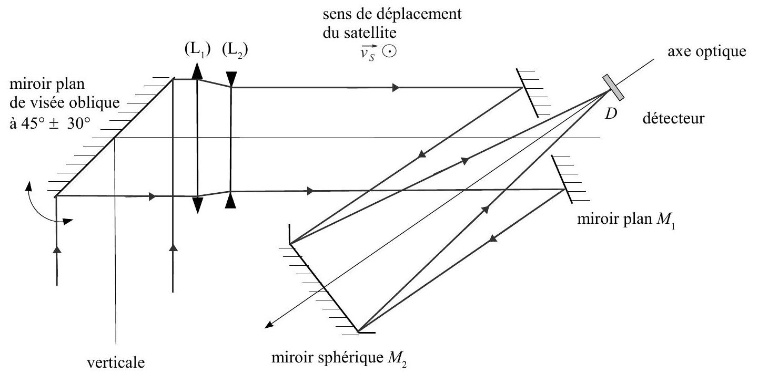
Figure 6 : instrument d'optique du satellite SPOT
II.2.1. La distance focale du miroir $M_{2}$ est $f^{′} _{M_{2}}=1080 mm$. Déterminer son rayon $R_{M_{2}}$.
II.2.2. Le satellite est placé à l'altitude $h=832 km$ en orbite circulaire autour de la Terre. Si on considère que les rayons qui tombent sur le système optique sont quasiment parallèles à l'axe de visée, calculer la position $\overline{S_{M_{2}}D}$ du détecteur formé de plusieurs barrettes de capteurs ?
II.2.3. En visée verticale, la largeur au sol des images de SPOT, qui comportent 6000 lignes et 6000 colonnes de pixels en mode panchromatique, est $L_{T}=60 km$. Estimer la taille $c_{c}$ d'un capteur du satellite SPOT.
II.2.4. La prise de vue peut concerner une zone de faible altitude proche de la mer ou une région himalayenne où l'altitude peut atteindre 8000 m . Estimer la variation de la position du détecteur $Δ\overline{S_{M_{2}}D}$ en fonction de la variation d'altitude $Δh$ du satellite. L'instrument d'optique de SPOT doit-il disposer d'un dispositif de mise au point?
II.2.5. Le système afocal est formé par une lentille convergente $L_{1}$ de centre $O_{L_{1}}$, de foyers objet $F_{L_{1}}$ et image $F^{′} _{L_{1}}$ et d'une lentille divergente $L_{2}$ de centre $O_{L_{2}}$, de foyers objet $F_{L_{2}}$ et image $F^{′} _{L_{2}}$. La distance qui sépare les deux centres optiques des lentilles est $e_{L}=O_{L_{1}}O_{L_{2}}$.
II.2.5.a. Quelle relation existe-t-il entre les distances focales images $f^{′} _{L_{1}}$ et $f^{′} _{L_{2}}$ des deux lentilles (respectivement $L_{1}$ et $L_{2}$ ) et la distance $e_{L}$ ?
II.2.5.b. Situer sur un schéma la position des foyers des lentilles.
II.2.5.c. Tracer sur le même schéma la marche d'un rayon passant par $O_{L_{1}}$ et incliné par rapport à l'axe optique des deux lentilles.
II.2.6. L'instrument du satellite SPOT possède un miroir de visée oblique. Quel est l'intérêt d'un tel dispositif?
ELECTROMAGNETISME : GSM 4G
Données :
- célérité des ondes électromagnétiques dans le vide ou l'air : $c={3.10}^{8}{ ms}^{−1}$,
- permittivité diélectrique du vide ou de l'air : $ε_{0}=\frac{1}{36π{10}^{9}}{Fm}^{−1}$,
- perméabilité magnétique du vide ou de l'air : $μ_{0}=4π{10}^{−7}{Hm}^{−1}$.
Les trois parties de ce problème sont indépendantes. Toutefois, la compréhension et la réalisation de la première partie permettent d'aborder plus rapidement les deux dernières parties.
On s'intéresse à l'un des deux standards de télécommunication, candidat pour la $4 ^{e}$ génération de la téléphonie mobile, «Long Term Evolution - Advanced». Il est constitué, en France, de deux bandes de fréquences dites 800 MHz et 2600 MHz . Par le déploiement de technologies particulières, des débits supérieurs à 30 Mbits / seconde pour des mobiles en mouvement sont visés.
L'espace est défini par un repère orthonormé direct $R=\left(O,{\vec{e}}_{x},{\vec{e}}_{y},{\vec{e}}_{z}\right)$ et on considère un point $M$ de l'espace repéré par ses coordonnées cartésiennes ( $x,y,z$ ). On pose $\vec{OM}=\vec{r}$.
PARTIE III : PROPAGATION DANS L'AIR
III.1. Propagation
III.1.1. Donner, en les nommant, les équations de Maxwell sous leurs formes locales dans l'air en l'absence de sources. On traitera des champs $\vec{E}(M,t)$ et $\vec{B}(M,t)$ comme n'étant pas nécessairement ceux d'une Onde Plane Progressive Sinusoïdale (OPPS).
III.1.2. Etablir l'équation de propagation en champ électrique et en déduire l'expression de la vitesse de propagation de l'onde, en fonction des données de l'énoncé.
III.1.3. On considère à présent que le champ $\vec{E}(M,t)$ est celui d'une OPPS polarisée rectilignement parallèlement à ${\vec{e}}_{x}$, se propageant suivant les $z$ croissants et dont la formulation générale est donnée par l'expression complexe $\underline{\vec{E}}(M,t)=\underline{\vec{E_{m}}}e^{j(\vec{k}⋅\vec{r}−ωt)}$. $\vec{k}$ est le vecteur d'onde de norme constante $k,ω$ est la pulsation et $\vec{E_{m}}$ est une constante complexe vectorielle.
III.1.3.a. Préciser et justifier l'expression de $\vec{k}$ et la direction de $\vec{E_{m}}$.
III.1.3.b. Donner l'expression de $\underline{\vec{E}}(M,t)$ en fonction des coordonnées de $M$ et en projection dans la base cartésienne $B$ associée à $R$.
III.1.3.c. Expliciter les deux termes de l'équation de propagation en fonction de $k,ω$ et $\underline{\vec{E}}(M,t)$.
III.1.3.d. En déduire la relation de dispersion du milieu.
III.1.4. Dans l'hypothèse de la question précédente, expliciter le champ $\underline{\vec{B}}(M,t)$ dans la base cartésienne $B$ en fonction de ${\underline{E}}_{m},c,k$ et $ω$.
III.1.5. En notant ${\underline{E}}_{m}=E_{m}e^{jφ},φ$ étant une constante, expliciter les champs réels $\vec{E}(M,t)$ et $\vec{B}(M,t)$.
III.2. Puissance et rayonnement
III.2.1. Donner la définition du vecteur de Poynting $\vec{R}(M,t)$ en fonction des champs et son interprétation physique. Quelle est sa dimension physique?
III.2.2. Montrer que la valeur moyenne temporelle de la norme de $\vec{R}(M,t)$ peut s'écrire $⟨‖\vec{R}‖⟩=αcε_{0}E_{m} ^{2}$ pour les champs de l'OPPS définie dans la partie III.1. On donnera la valeur de la constante $α$.
III.2.3. Dans le cas d'une antenne réelle, l'hypothèse de l'OPPS n'est valable que localement. On sait alors que la valeur de $⟨\vec{R}⟩$ dépend de la distance $d$ à l'antenne, de la puissance $P_{a}$ d'alimentation et de son gain $G$, lequel dépend de la direction d'observation. On peut ainsi écrire : $4πd^{2}⟨‖\vec{R}(d)‖⟩=P_{a}G$. Exprimer l'amplitude $E_{m}$ du champ en fonction de $c,ε_{0},P_{a},G$ et $d$.
III.3. Exposition
Il est parfois nécessaire de privilégier un sens de fonctionnement de l'antenne. L'énergie rayonnée par une antenne est alors répartie de manière inégale dans l'espace et il existe des directions privilégiées, appelées "lobes de rayonnement". Ces différentes directions peuvent être visualisées à l'aide du diagramme de rayonnement réalisé en trois dimensions. Le lobe le plus important est appelé "lobe principal". Il est dirigé vers l'avant de l'antenne. Les lobes secondaires, moins importants, sont dirigés vers l'arrière ou sur les côtés de l'antenne.
La norme sanitaire pour ce type de rayonnement est actuellement en France $E_{\text{max }}=61 V/m$. Elle correspond à un seuil défini sur la base des effets thermiques (échauffement) liés au champ électromagnétique. A titre de comparaison, la norme en Italie, Russie, Pologne et Chine est de $E_{1}=6 V/m$.
III.3.1. Dans le cadre d'une implantation urbaine, il se peut que certains locaux interceptent le lobe principal. En considérant dans ce cas une puissance $P_{a}=50 W$, un gain $G=63$ et une distance $d=100 m$, calculer l'intensité du champ $E_{m1}$. Commenter le résultat.
III.3.2. Une autre possibilité d'être exposé au rayonnement d'une antenne relais concerne le lobe secondaire orienté vers le sol. Dans ce cas le gain est plus faible, mais la distance également. Calculer, pour la même puissance $P_{a}=50 W$, le champ $E_{m2}$ dans le cas où $G=2$ et $d=10 m$. Commenter le résultat.
PARTIE IV : REFLEXION D'UNE OPPS PAR UN MUR DE BETON
De façon préliminaire, on considère une interface air - métal parfait dans le plan $z=0$. L'air occupe l'espace des $z<0$ et le métal celui des $z>0$. L'onde incidente est une OPPS se propageant dans l'air, polarisée selon ${\vec{e}}_{x}$ et qui arrive normalement à l'interface. On note ${\underline{E}}_{mi}=E_{m}e^{jφ}$ et ${\underline{E}}_{mr}$, respectivement, les amplitudes complexes des champs incident et réfléchi. On note ${\vec{k}}_{i}$ et ${\vec{k}}_{r}$, les vecteurs d'ondes associés respectifs. On admet que l'onde réfléchie a la même polarisation que l'onde incidente.
IV.1. Expressions des champs
IV.1.1. Exprimer les champs électrique ${\underline{\vec{E}}}_{i}(M,t)$ et magnétique ${\underline{\vec{B}}}_{i}(M,t)$ incidents en fonction de ${\underline{E}}_{mi},z,ω,t$ et $k=\left\|{\vec{k}}_{i}\right\|=\frac{ω}{c}$.
IV.1.2. Exprimer les champs électrique ${\underline{\vec{E}}}_{r}(M,t)$ et magnétique ${\underline{\vec{B}}}_{r}(M,t)$ réfléchis en fonction de ${\underline{E}}_{mr},z,ω,t$ et $k=\left\|{\vec{k}}_{i}\right\|=\frac{ω}{c}$.
IV.1.3. Rappeler les propriétés d'un conducteur à l'équilibre. Quelles sont les expressions des champs ${\underline{\vec{E}}}_{c}(M,t)$ et ${\underline{\vec{B}}}_{c}(M,t)$ dans le conducteur?
IV.1.4. Enoncer, sous sa forme la plus générale, la relation de passage pour les composantes tangentielles du champ électrique.
IV.1.5. En déduire la valeur du coefficient de réflexion en champ $\underline{r}=\frac{{\underline{E}}_{mr}}{{\underline{E}}_{mi}}$.
IV.2. Champ total et ondes stationnaires
IV.2.1. Déterminer l'expression du champ total réel $\vec{E_{\text{total }}}(M,t)$.
IV.2.2. Quelle est sa particularité ? Justifier.
IV.2.3. Représenter l'amplitude de $\vec{E_{\text{total }}}(M,t)$ en fonction de la position de $M$ pour trois valeurs différentes de $t$.
IV.2.4. Localiser et nommer les points remarquables de la représentation.
IV.2.5. Donner la distance $d_{m}$ entre un minimum et un maximum adjacents en fonction de la longueur d'onde $λ$ de l'onde.
On remplace à présent le métal parfait par du béton. On reprend l'ensemble du problème et des notations considérées dans les parties IV. 1 et IV.2. On donne le nouveau coefficient de réflexion en champ $\underline{r}=re^{jα}$ dans la gamme de fréquence de la bande 2600 MHz avec $r=0,386$ et $α={169}^{∘}$.
IV.3. Mettre le champ total ${\underline{\vec{E}}}_{\text{total }}(M,t)$ dans l'air sous la forme ${\underline{\vec{E}}}_{\text{total }}(M,t)=[\underline{f}(z)]{\underline{\vec{E}}}_{i}(M,t)$ et exprimer $\underline{f}(z)$ en fonction de $r,α,z$ et $k$.
IV.4. En constatant que $\left\|{\underline{\vec{E}}}_{\text{total }}\right\|=|\underline{f}(z)|\left\|{\underline{\vec{E}}}_{i}\right\|$, exprimer les valeurs maximale ${\left\|{\underline{\vec{E}}}_{\text{total }}\right\|}_{\text{max }}$ et minimale ${\left\|{\underline{\vec{E}}}_{\text{total }}\right\|}_{\text{min }}$ de l'amplitude de $\left\|{\underline{\vec{E}}}_{\text{total }}\right\|$ en fonction de $r$ et $E_{m}$.
IV.5. Pour le coefficient de réflexion donné ci-dessus pour le béton, calculer le rapport $ρ=\frac{{\left\|{\vec{E}}_{\text{total }}\right\|}_{\text{max }}}{{\left\|{\vec{E}}_{\text{total }}\right\|}_{\text{min }}}$, également appelé Rapport d'Onde Stationnaire ou ROS.
IV.6. Donner la distance $d_{m}$ entre un minimum et un maximum adjacents.
IV.7. Pour un véhicule se déplaçant à $v=60 km/h$, calculer le temps qui s'écoule entre un maximum et un minimum de champ. En quoi cela peut-il affecter la communication ?
PARTIE V : TECHNOLOGIE MIMO
L'une des clés pour l'élévation du débit de la 4 G réside dans la capacité des antennes à différencier les signaux en fonction de leur direction d'arrivée (ou d'envoi). Pour illustrer cette fonction, considérons le cas de deux OPPS de même amplitude $E_{m}$, mais de phases à l'origine différentes. En associant cette origine à la première onde, on a ${\underline{E}}_{m1}=E_{m}≠E_{m}e^{jφ}={\underline{E}}_{m2}$. Elles utilisent le même canal et donc la même pulsation $ω$. Elles ont la même polarisation rectiligne ${\vec{e}}_{x}$. Les directions d'arrivée en un point quelconque de l'espace sont ${\vec{k}}_{1}=k\left(sin⁡θ{\vec{e}}_{y}+cos⁡θ{\vec{e}}_{z}\right)$ et ${\vec{k}}_{2}=k\left(−sin⁡θ{\vec{e}}_{y}+cos⁡θ{\vec{e}}_{z}\right)$.
V.1. Champs électriques
V.1.1. En vous appuyant sur un schéma clair, représenter dans le repère cartésien les vecteurs ${\vec{k}}_{1}$ et ${\vec{k}}_{2}$, ainsi que les champs associés ${\vec{E}}_{1},{\vec{B}}_{1}$ et ${\vec{E}}_{2},{\vec{B}}_{2}$ en respectant la vraisemblance liée à la structure des OPPS.
V.1.2. Exprimer les composantes ${\underline{E}}_{1x}(M,t)$ et ${\underline{E}}_{2x}(M,t)$ respectivement des champs ${\underline{\vec{E}}}_{1}(M,t)$ et ${\underline{\vec{E}}}_{2}(M,t)$ selon la direction ${\vec{e}}_{x}$ en fonction de $E_{m},φ,ω,t,k,z,y$ et $θ$.
V.2. Détection MIMO
V.2.1. On dispose deux antennes de réception en mesure de détecter le champ électrique aux points $P\left(x_{P}=0,y_{P}=−\frac{λ}{4},z_{P}=0\right)$ et $Q\left(x_{Q}=0,y_{Q}=+\frac{λ}{4},z_{Q}=0\right)$. Exprimer les composantes ${\underline{E}}_{1x}(P,t),{\underline{E}}_{1x}(Q,t),{\underline{E}}_{2x}(P,t)$ et ${\underline{E}}_{2x}(Q,t)$ des champs en fonction de $E_{m},φ,ω,t$ et $θ$, puis exprimer les champs totaux $\underline{\vec{E_{\text{total }}}}(P,t)$ et $\underline{{\underline{E}}_{\text{total }}}(Q,t)$ en fonction de ces mêmes paramètres.
V.2.2. On introduit le paramètre réel et variable $ϕ$. Grâce à un calculateur numérique, on peut estimer la quantité $\underline{\vec{E}}(t,ϕ)=\underline{{\underline{E}}_{\text{total }}}(P,t)+e^{jϕ}{\underline{\underline{E}}}_{\text{total }}(Q,t)$ pour diverses valeurs de $ϕ$. Montrer que les contributions issues des champs ${\underline{\vec{E}}}_{1}$ et ${\underline{\vec{E}}}_{2}$ font apparaître respectivement les facteurs ${\underline{f}}_{1}(ϕ)=1+e^{j(ϕ+πsin⁡θ)}$ et ${\underline{f}}_{2}(ϕ)=1+e^{j(ϕ−πsin⁡θ)}$.
V.2.3. Proposer deux valeurs particulières $ϕ_{1}$ et $ϕ_{2}$ respectivement telles qu'après calcul de $\underline{\vec{E}}$ :
- on annule la contribution de ${\underline{\vec{E}}}_{2}$ dans $\underline{\vec{E}}\left(t,ϕ_{1}\right)$,
- on annule la contribution de ${\underline{\vec{E}}}_{1}$ dans $\underline{\vec{E}}\left(t,ϕ_{2}\right)$.
V.2.4. On peut donc conclure que, si les directions d'arrivée sont connues et que l'on dispose d'une capacité de calcul suffisante, on peut séparer les deux signaux. Commenter l'intérêt de ce traitement dans le contexte du sujet.
Fin de l'énoncé.

